1. Сформулировать классическое определение вероятности. Какова вероятность того, что наудачу взятое шестизначное число содержит одинаковые цифры?

2. Сформулировать классическое определение вероятности. Какова вероятность того, что наугад взятое трехзначное число и число 2023 не имеют общих делителей (кроме 1)?

3. Что называется классическим определением вероятности? В мешке Деда Мороза 14 мандарин и 14 яблок. Дед Мороз наугад берет 4 фрукта. Какова вероятность того, что он возьмет поровну мандарин и яблок?

4. Сформулировать классическое определение вероятности. В мешке Деда Мороза 8 подарков с машинками, 7 – с куклами и 6 – с мишками. Дед Мороз наугад вынимает 6 подарков. Какова вероятность того, что среди вынутых нет подарка с машинками?

5. У Медведя в ящике 4 красно-золотистых и 8 сине-серебристых шаров. Желая показать Маше фокус, Медведь берет наудачу из коробки 6 шаров. Какова вероятность того, что он взял ровно 2 красно-золотистых шара?

6. Что называется геометрической вероятностью? Какова вероятность того, что наудачу брошенная в правильный треугольник точка окажется внутри вписанного в него круга?

7. Сформулировать теорему умножения вероятностей. При подготовке к Новому году на четырех шарах нарисовали цифру 2, на четырех – цифру 3 и еще на четырех – цифру 0. Какова вероятность получить число 2023, если взять наугад 4 шара и развесить их в порядке появления?

8. Сформулировать теоремы сложения и умножения вероятностей. В телестудии три телевизионные камеры. Вероятности использования их в данный момент равны соответственно 0,9; 0,85; 0,95. Найти вероятность того, что в данный момент работает не более двух камер.

9. Какие события называются совместными? несовместными? противоположными? Вероятность попадания в цель первым стрелком равна 0,6, вторым – 0,8, третьим – 0,4. Каждый выстрелил по одному разу. Найти вероятность того, что хотя бы один стрелок не попал в цель.

10. Что называется суммой событий? Записать теорему сложения вероятностей. Стрелок произвел три выстрела по удаляющейся от него цели, причем вероятность попадания в начале стрельбы равна 0,8, а после каждого выстрела уменьшается в два раза. Какова вероятность того, что стрелок попал хотя бы два раза?

11. Какие события называются совместными? несовместными? противоположными? В мишень стреляют до первого попадания. Вероятность попадания при каждом выстреле 0,6. Какова вероятность того, что произведено не более 4 выстрелов?

12. Что называется суммой событий? произведением событий? В первой урне 6 зеленых и 9 желтых шаров, во второй 8 зеленых и 7 желтых шаров. Из каждой урны наудачу извлекают один шар. Какова вероятность того, что вынут хотя бы один желтый шар?

13. Что называется суммой событий? произведением событий? В первой урне 6 зеленых и 9 желтых шаров, во второй 8 зеленых и 7 желтых шаров. Из каждой урны наудачу извлекают один шар. Какова вероятность того, что достали шары одного цвета?

14. Что называется суммой и произведением событий? В первом ящике лежит 30 елочных игрушек, из них 10 шариков, во втором 20 игрушек, из них 5 шариков, в третьем 15 игрушек, из них 12 шариков. Из каждого ящика наудачу взяли по одной игрушке. Какова вероятность того, что среди вынутых игрушек только один шарик?

15. Записать теорему умножения вероятностей. В первом ящике лежит 30 елочных игрушек, из них 10 шариков, во втором 20 игрушек, из них 5 шариков, в третьем 15 игрушек, из них 12 шариков. Из каждого ящика наудачу взяли по одной игрушке. Какова вероятность, что все вынутые игрушки – шарики?

16. Что называется суммой событий? В первой коробке с новогодними украшениями 6 красных и 9 синих шариков, во второй 7 синих и 5 зеленых. Из каждой коробки наугад взяли по 2 шара. Какова вероятность того, что взяли ровно два синих шара?

17. Что называется суммой событий? произведением событий? В коробке лежат 8 золотистых и 7 серебристых новогодних шаров. Последовательно (без возвращения) извлекается три шара. Найти вероятность того, что все три шара будут: а) золотистыми, б) одного цвета.

18. Что называется условной вероятностью? В мешке Деда Мороза 6 игрушечных котиков и 9 зайчиков. Последовательно (без возвращения) извлекаются 3 игрушки. Найти вероятность того, что будут извлечены: а) 3 зайчика; б) 3 одинаковые игрушки.

19. Какие события называются совместными? несовместными? противоположными? Вероятность попадания в цель первым стрелком равна 0,6, вторым – 0,8, третьим – 0,4. Каждый выстрелил по одному разу. Найти P( ), A B + если A = {меньше двух промахов}, B = {один или два промаха}.

20. Что называется суммой событий? произведением событий? В первой коробке лежат 6 зеленых и 9 желтых шаров, во второй – 8 красных и 7 желтых шаров. Из каждой коробки взяли наудачу по два шара. Найти P( ), A B + если A = {взяли только желтые шары}, B = {взяли ровно 2 желтых шара}.

21. Что называется произведением событий? У Медведя в ящике 4 красных, 5 зеленых и 6 золотистых шаров. Желая показать Маше фокус, Медведь берет наудачу из коробки 4 шара. Найти P( ), AB если A = {Медведь взял шары разных цветов}, B = {Медведь взял хотя бы один золотистый шар}.

22. Сформулировать теоремы сложения и умножения вероятностей. В телестудии три телевизионные камеры. Вероятности использования их в данный момент равны соответственно 0,9; 0,85; 0,95. Найти P( ), A BC + если A = {в данный момент работает менее двух камер}, B = {в данный момент не работает ни одна камера}, C = {работает менее двух камер}.

23. Проводится 3 независимых испытания. Вероятность успеха в первом испытании 0,7, во втором 0,4, в третьем 0,3. Найти P( ), AB C+ если A = {только одно испытание окажется успешным}, B = {хотя бы одно испытание окажется успешным}, C = {не менее двух испытаний окажутся успешными}.

24. Вероятность попадания в мишень равна 0,6. После первого попадания стрельба прекращается. Найти P( ), ABC если А = {произведено два выстрела}; В = {произведено не более трех выстрелов}; С = {произведено более одного выстрела}.

25. Что называется условной вероятностью? В мешке Деда Мороза 6 игрушечных котиков и 9 зайчиков. Последовательно (без возвращения) извлекаются 3 игрушки. Найти P( ), ABC если А = {извлечены только зайчики}; В = {извлечены только котики}; С = {первым извлечен зайчик}.

26. Записать формулу полной вероятности. Семена для посева поступают из трех семеноводческих хозяйств, причем 1-е и 2-е хозяйства присылают по 30% всех семян. Всхожесть семян из 1-го хозяйства 95%, 2-го 85%, 3-го 80%. Определить вероятность того, что наудачу взятое семя не взойдет.

27. Записать формулу полной вероятности и формулы Байеса. С первого автомата на сборку поступает 30%, со второго – 45%, c третьего – 25% деталей. Среди деталей 1-го автомата 0,2% бракованных, 2-го – 0,4%, 3-го – 0,3%. Найти вероятность того, что поступившая на сборку деталь – небракованная.

28. Записать формулу полной вероятности и формулы Байеса. У Винни-Пуха в одном кармане 5 шоколадок с орехами и 3 с изюмом, во втором – 4 с орехами и 3 с изюмом. Из наугад выбранного кармана Винни-Пух достает одну шоколадку. Какова вероятность того, что она с изюмом?

29. У Деда Мороза в одном мешке 6 котиков и 6 зайчиков, а во втором – 4 котика и 6 зайчиков. Дед Мороз наудачу достает две игрушки из наугад взятого мешка. Какова вероятность того, что он достанет котика и зайчика?

30. Что называется полной группой событий? В одной коробке лежат 6 красных и 9 синих новогодних шаров, в другой – 7 синих и 5 зеленых. Из наугад взятой коробки извлекается три шара. Найти вероятность того, что все три шара будут синими.

31. Что называется полной группой событий? В первой коробке с новогодними украшениями 5 синих и 7 красных шариков, во второй 6 синих и 3 желтых. Из первой коробки наугад достали один шар и переложили во вторую, а затем из второй взяли 3 шара. Какова вероятность того, что взяли три синих шара?

32. Что называется полной группой событий? В первой коробке лежат 6 красных и 9 синих новогодних шаров, во второй – 7 синих и 5 зеленых. Из первой коробки во вторую переложили два шара, а затем из второй коробки наугад взяли один шар. Найти вероятность того, что из второй коробки взяли синий шар.

33. У Медведя в одном из двух одинаковых ящиков лежат 4 золотистых и 4 серебристых шара, а в другом – 4 желтых и 4 белых. Маша достала из каждого ящика по 2 шара и положила шары из первого ящика во второй, а из второго – в первый. Какова вероятность того, что Медведь, взяв после этого наудачу два шара из первого ящика, возьмет золотистые шары?

34. Записать формулы полной вероятности и Байеса. В первой из трех одинаковых по виду коробок 12 желтых шариков, во второй 6 желтых и 6 зеленых, в третьей – 8 желтых и 4 красных. Из каждой коробки взяли по одному шарику. Затем из этих трех шариков наугад взяли один шарик. Найти вероятность того, что этот шар желтый.

35. Что называется схемой Бернулли? Всхожесть семян данного растения составляет 80%. Найти вероятность того, что из пяти посеянных семян взойдут: а) ровно три; б) не менее трех.

36. Что называется схемой Бернулли? Какова вероятность хотя бы одного попадания при пяти независимых выстрелах, если вероятность попадания при каждом выстреле 0,4?

37. В Новогодней лотерее 60% билетов имеют шуточные выигрыши. Найти вероятность того, что из 3 наудачу взятых билетов хотя бы один имеет шуточный выигрыш.

38. Что называется схемой Бернулли? При слабом соединении сети вероятность удачной отправки сообщения в мессенджере составляет 0,85. Найти вероятность того, что из 6 отправленных сообщений не менее 2 не дойдут до адресата.

39. Что называется схемой Бернулли? В среднем 30% пакетов акций на аукционах продаются по первоначально заявленной цене. Найти вероятность того, что из 6 пакетов акций в результате торгов по первоначальной цене будет продано не более четырех.

40. Что называется схемой Бернулли? Какова вероятность того, что при 200 независимых подбрасываниях правильной монеты герб выпадет менее 60 раз?

41. Записать формулы Бернулли и Пуассона. Вероятность выживания бактерий после радиоактивного облучения равна 0,003. Найти вероятность того, что после облучения из 2000 бактерий останется не более 4 бактерий.

42. Вероятность опечатки 0,002. Какова вероятность того, что из 1000 символов более трех символов набрано неверно?

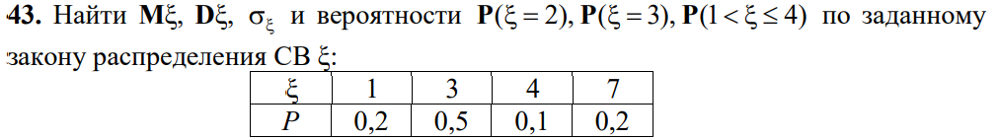

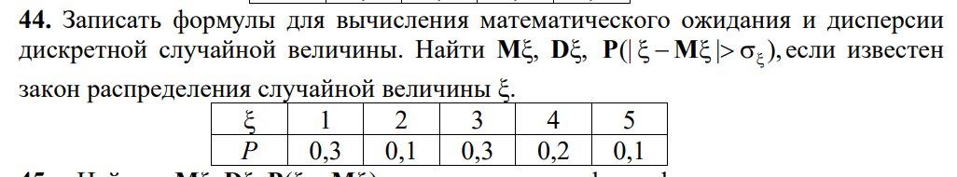

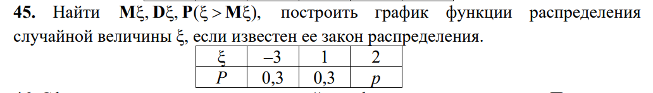

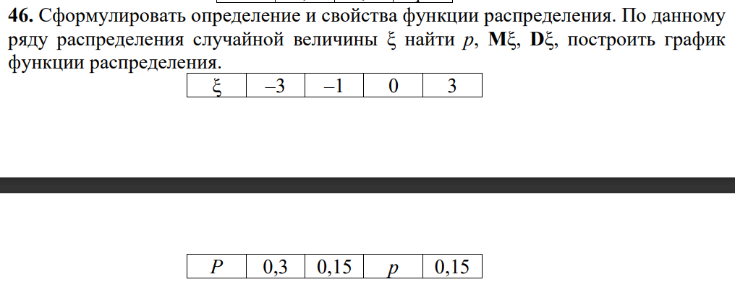

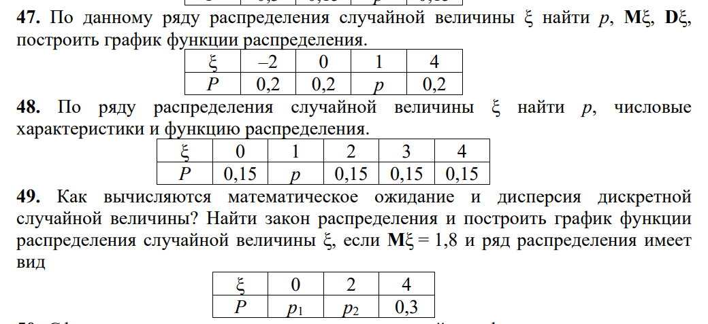

50. Сформулировать определение и основные свойства функции распределения. Найти функцию распределения дискретной случайной величины ξ, если известно, что Mξ = 0 и Dξ = 3, причем случайная величина ξ принимает только значения –2; 1; 2.

51. Сформулировать определение и основные свойства функции распределения. Охотник стреляет 3 раза по удаляющейся цели. Вероятность попадания в начале стрельбы 0,8 и с каждым выстрелом уменьшается на 0,2. Пусть ξ – число промахов. Построить график функции распределения случайной величины ξ.

52. Сформулировать определение и основные свойства функции распределения. Охотник, имея 3 патрона, стреляет в цель до первого попадания (или пока не израсходует все патроны). Вероятность попадания при каждом выстреле 0,8. Пусть ξ – число промахов. Построить график функции распределения случайной величины ξ.

53. Записать формулы для вычисления математического ожидания и дисперсии дискретной случайной величины. Охотник, имея 3 патрона, стреляет в цель до первого попадания (или пока не израсходует все патроны). Вероятность попадания при каждом выстреле 0,8. Пусть ξ – число выстрелов. Найти числовые характеристики случайной величины ξ.

54. Перечислить основные свойства математического ожидания и дисперсии. Из коробки, в которой лежат 5 синих и 3 красных шара, извлекают шары до появления синего. Найти Mξ, если ξ – число извлечений.

55. Из коробки, в которой лежат 5 синих и 3 красных шара, извлекают шары до появления синего. Найти Mξ, если ξ – число извлеченных красных шаров.

56. Из коробки, в которой лежат 6 синих и 2 красных шара, извлекают наугад 3 шара. Пусть ξ – число извлеченных красных шаров. Найти Mξ, Dξ.

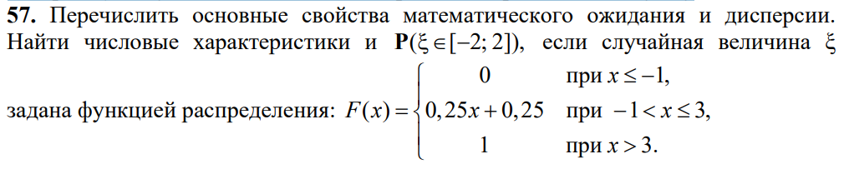

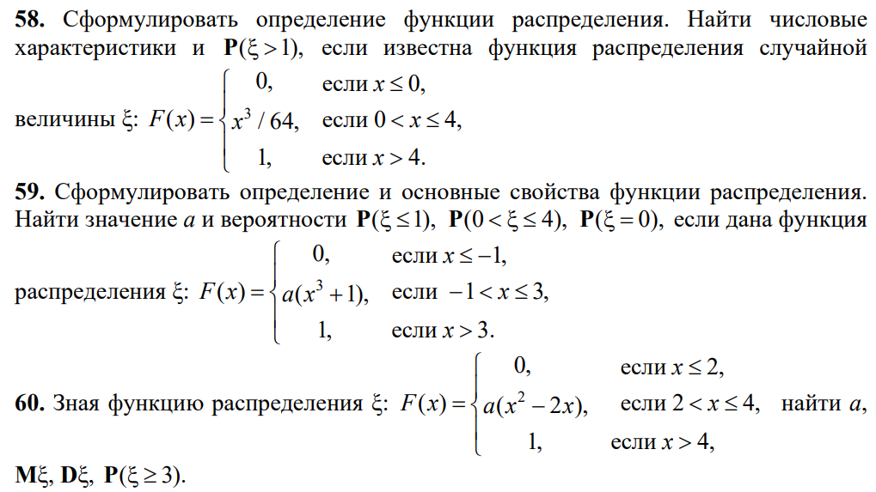

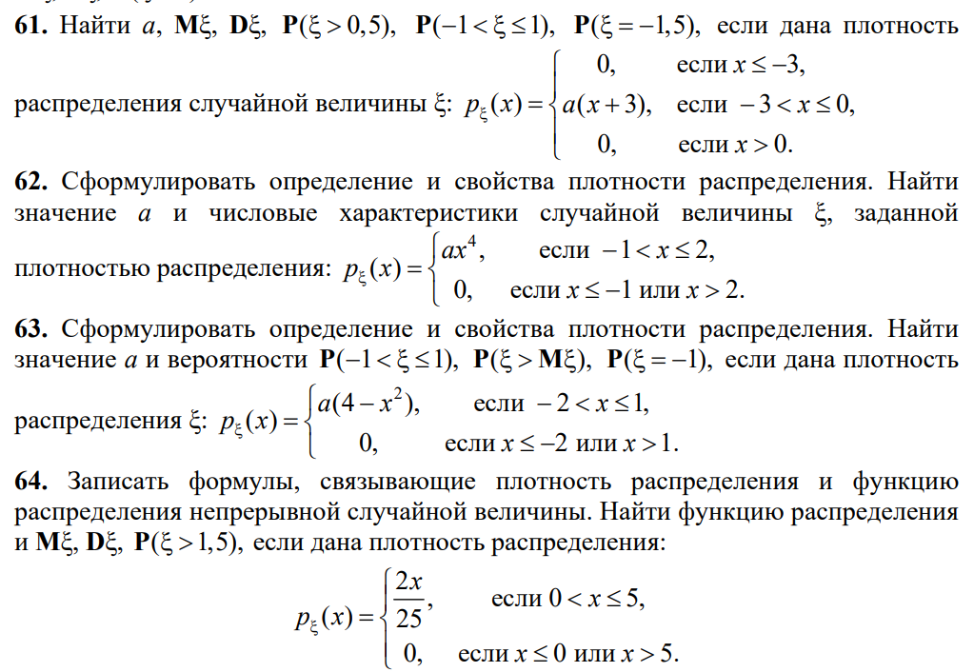

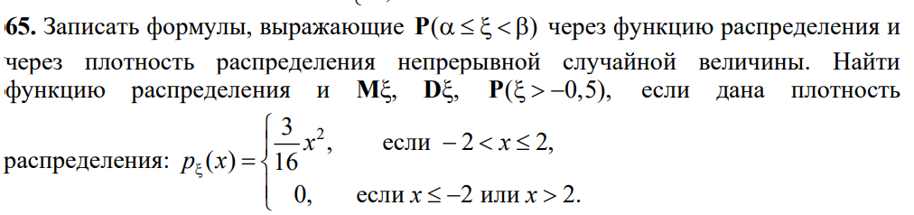

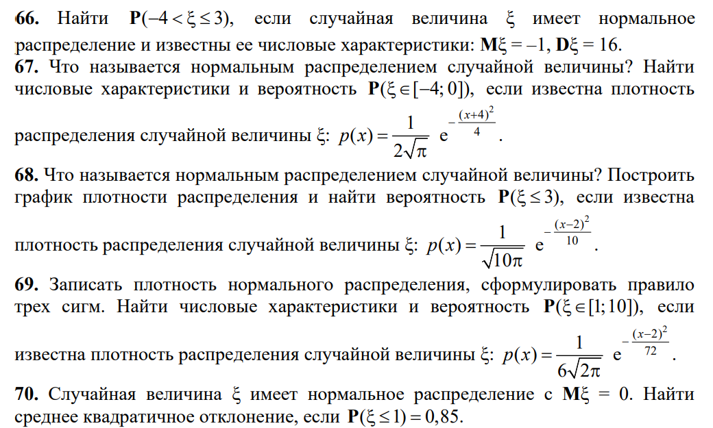

71. Сформулировать определение случайной величины, имеющей нормальное распределение. Деталь, изготовленная автоматом, считается годной, если отклонение ξ ее контролируемого размера от проектного не превышает 2 мм. Случайная величина ξ подчинена нормальному закону с M D ξ = ξ = 0, 0,64. Сколько процентов годных деталей изготавливает автомат?

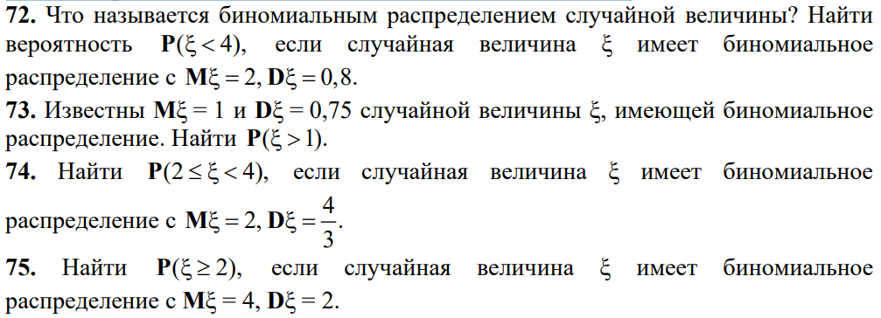

76. Дать определение случайной величины, имеющей биномиальное распределение. Из коробки, в которой лежат 6 синих и 4 красных шара, извлекают наугад 3 шара, возвращая каждый раз вынутый шар обратно. Пусть ξ – число извлеченных красных шаров. Найти числовые характеристики случайной величины ξ.

